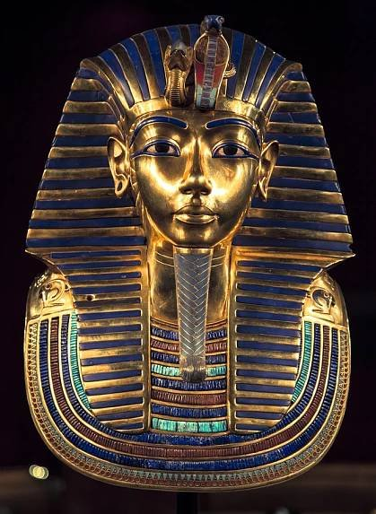
Tutanchamon a jeho svět

soutěž 2022
V listopadu roku 1922 byl v egyptském Údolí králů objeven vstup do dosud neznámé hrobky, během následujících let zde začalo pod vedením archeologa Howarda Cartera probíhat jedno z největších dobrodružství archeologie v historii - poznávání dávného světa faraona Tutanchamona. Tisíce nádherných předmětů z jeho hrobky do dnešních dnů fascinují i podněcují fantazii mnohých po celém světě.
Pojišťovna Kooperativa ve spolupráci s Českým egyptologickým ústavem Univerzity Karlovy vyhlašují další ročník soutěže o starověkém Egyptě pro děti, žáky a studenty.
Zadání soutěže:
Napsat (min. 1 strana A4), nakreslit, vymodelovat, vyrobit, či zpracovat prezentaci (max. 5 minut) o světě a nálezech, které spojuje jméno a doba Tutanchamona
Termín soutěže: 15. června – 31. října 2022
Kategorie: I. děti a žáci do 10-ti let
II. žáci a studenti do 15-ti let
III. studenti 15 – 20 let
IV. Domovy a ústavy sociální péče
Vyhodnocení a předání věcných cen vítězům se uskuteční v listopadu 2022

Místo odevzdání prací: Pojišťovna Kooperativa – kancelář Rokycany
Josefa Knihy 177
337 01 Rokycany

Prezentace zasílejte na email: rcinke@koop.cz
Na práci uvádějte svoje jméno, příjmení a školu, kterou studujete.

